项目任务书(用户方)
记录编号：JSXX001-20141114-010 时间：2014 年 11 月14 日
项目编号：JSXX001 | 项目名称：福建教师信息系统
用户名称： 福建教育学院
项目委托部门： 市场部 |  | 项目负责人： 逯龙
项目承担部门： 研发部 |  | 项目负责人： 刘波
项目起止时间：2014年4月15日 至今
项目类型：□项目开发 □产品开发 □维护性开发 □网站开发 □其它
任务描述： 培训成绩
- 培训成绩提供批量操作按钮
- 培训成绩修改,公布,审核,提供树形目录按地区筛选.没有树形目录筛选的地方需加上.
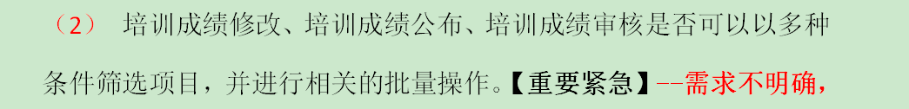
其它事项：
- 成绩修改、审核、公布、查询时，顶部需要更多筛选功能，例如：项目性质、培训类型、培训形式等筛选。呈现列表中也需有这些信息。
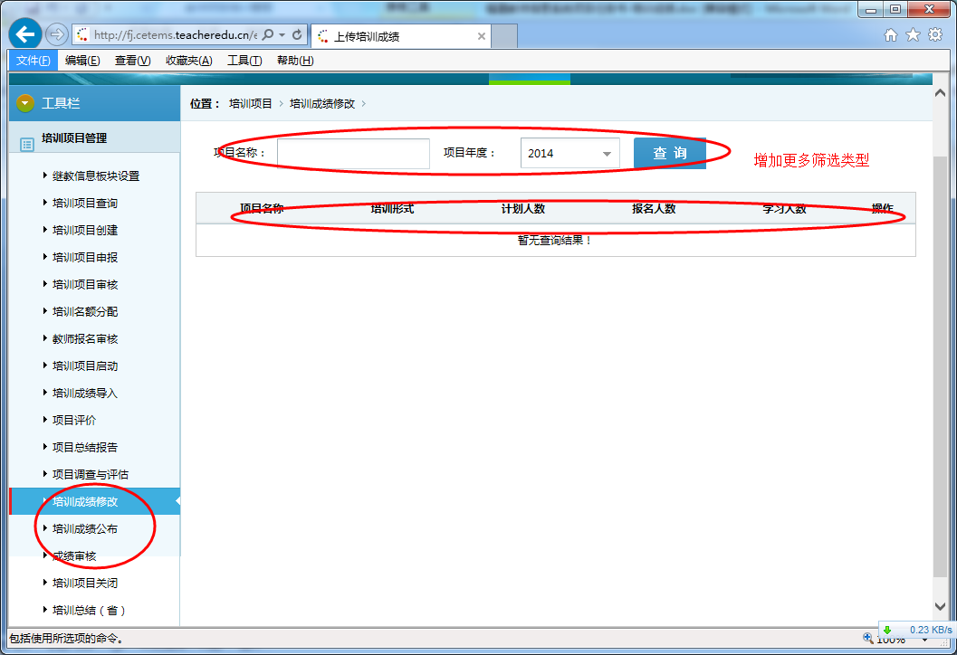

填表人 |  |  | 审核、批准人
负责人(委托方) |  |  | 负责人(承担方)

